ZGODOVINA 8: Četrtek, 21. 5. 2020
Osmošolci in osmošolke,
zaključili smo obvezno temo EVROPA IN SVET V 19. STOLETJU: vzpon meščanstva in uveljavljanje demokracije. V zvezek napišite naslov PONAVLJANJE – 19. STOLETJE.
Vaše naloge so naslednje:
- Uredi zapiske v zvezku. S pomočjo šolske spletne strani, kjer so objavljena gradiva za ZGO8 preveri, če imaš vse rešene naloge od 2.4. do 18.5.2020. To bo pomembno za zaključevanje ocen.
- V U za zgodovino, str. 88 – 111, preberi naslove, oglej si slike in preberi razlago pojmov, na koncu vsakega naslova.
- S pomočjo besedila in slikovnega gradiva iz učbenika ponovi, kaj si se naučil. Spodaj imaš nekaj slikovnega gradiva. Oglej si ga in zapiši, kaj predstavlja.

- Kateri dogodek predstavlja slika? Kdaj je bil?
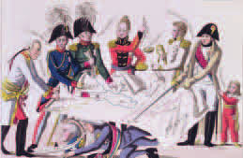

- Kaj pomeni leto 1848?
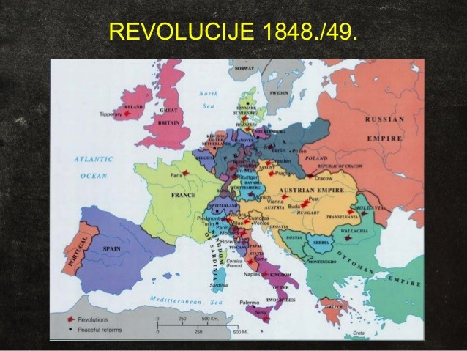

- Na katere države je bila razdeljena Italija? Naštej 5. Kdaj je nastala združena Italija?
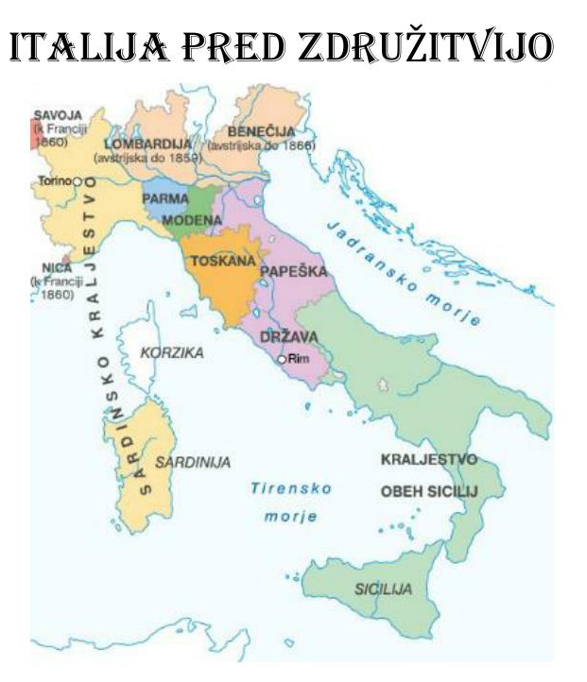
- Kdo sta bila ta dva možakarja in zakaj sta bila pomembna?
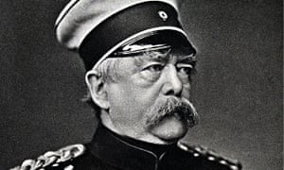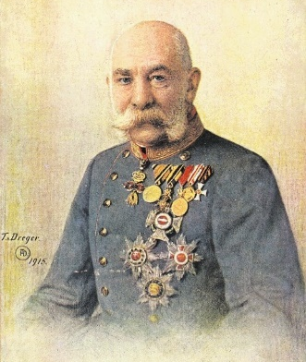
- Katera je to država in kdaj je nastala?
V katerem delu so bili Slovenci?

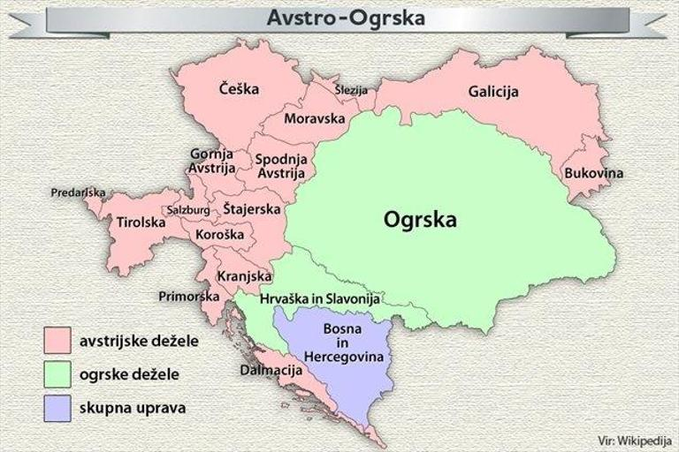

- Za katero pravico so se ženske začele boriti v 19. stoletju?
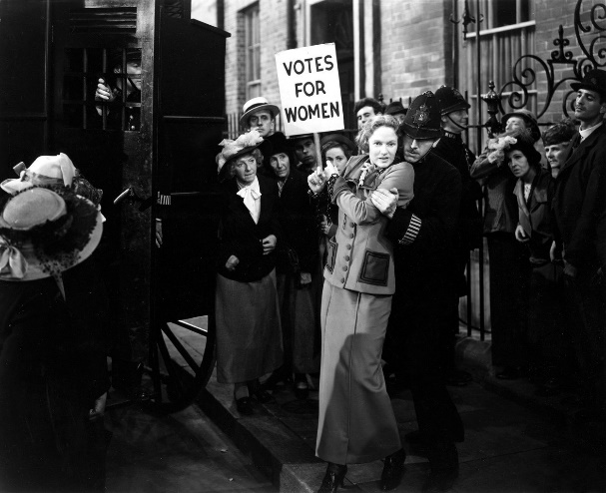

- V času katere vojne je bil ameriški predsednik A. Lincoln? Kdaj je bila?
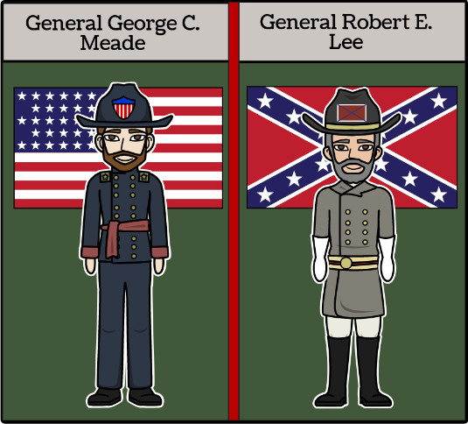

- Kdo je napisal spodnjo pesem? Kako se imenuje? Kdo je urejal ta časopis? Kako se imenuje? Kateremu taboru sta pripadala?
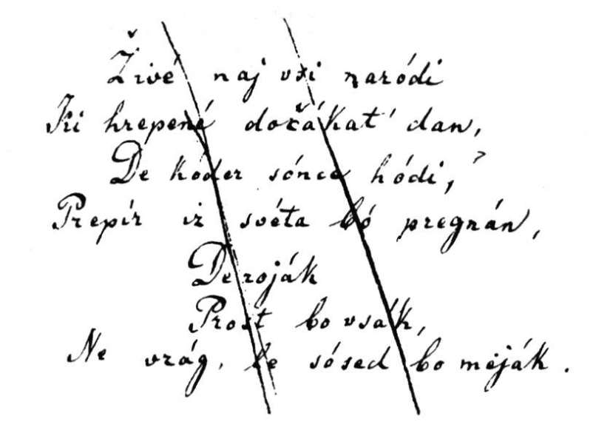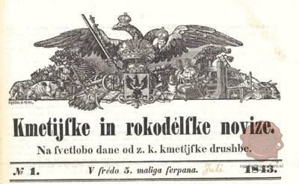

- Kako se je imenoval prvi slovenski politični program? Kdaj je bil uresničen?
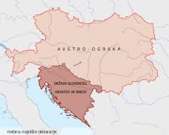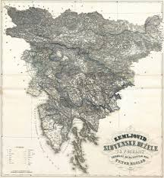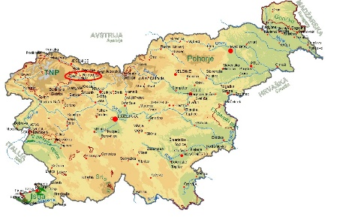

- Kje so potekale kulturne prireditve
Slovencev v 2. polovici 19. stoletja?
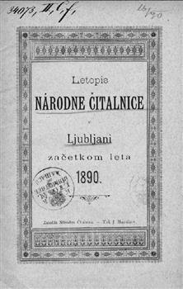

- Kako imenujemo ljudska zborovanja na prostem
v 2. polovici 19. stoletja?
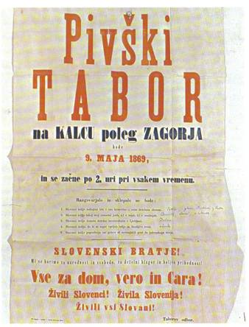

- Katere so bile prve slovenske
politične stranke?
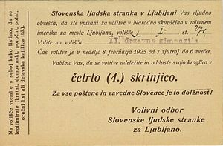

- Čigavo geslo je bilo:
»Vse za domovino, omiko in svobodo«?
Čigavo pa: »Vse za vero, dom in cesarja«?

- Katere tri ideje o združitvi Slovencev z drugimi narodi
so se pojavile v času Ivana Cankarja?
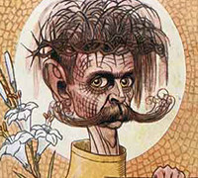

- Kdo je bila prva vidnejša slovenska pisateljica?
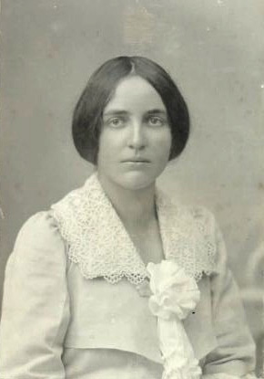

Vir slikovnega gradiva: splet.

